【党旗飘飘】机关党支部与研2020级专硕党支部共同学习党的十九届六中全会精神时间：2021-12-13
2021年12月9日，安全应急学院机关党支部与研2020级专硕党支部在玉成楼605智慧教室开展支部结对共建活动，活动的主题为“学习党的十九届六中全会精神”。会议由机关党支部书记苏姝燕主持，两个支部的全体成员参加了本次共建活动。
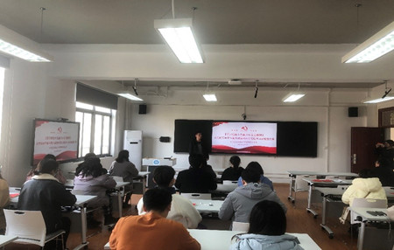
研2020级专硕党支部吕相宇首先从“我们党为什么做关于党的百年奋斗历程的决议”“中国共产党百年奋斗历程的四个时期”“中国共产党百年奋斗的历史经验总结”等几个方面介绍了党的十九届六中全会精神的内涵与真谛。
随后，机关党支部张缔与研2020级专硕党支部高帅云分别发表了个人的心得感悟，两位党员同志都明确表示了要带头学、认真学、彻底学，真正的将党的十九届六中全会精神的全部内容融会贯通，掌握其核心要义与精神实质，同时要坚决拥护党的领导，沿着《决议》确定的方向坚定不移地走下去，为如期实现中华民族伟大复兴的中国梦而不懈努力奋斗。
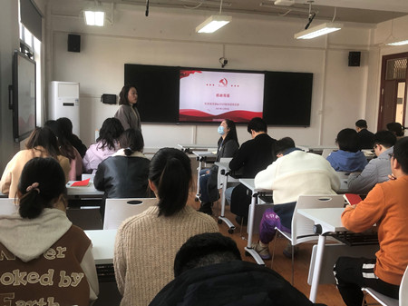
通过本次支部结对共建活动，两个支部的全体党员共同学习了党的十九届六中全会精神，全体党员倍感振奋、备受鼓舞。与会党员纷纷表示，会以此次理论学习为契机，真正地学懂弄通党的十九届六中全会精神的重要意义，利用自身所学知识和技能，为实现党的伟大事业贡献一份力量。

（通讯员：邓辉 责编：周聪聪）

